Dokumentacja zrealizowanego projektu

**Nazwisko i Imię członka zespołu oraz numer sekcji (wg listy studentów):**

1) Dawid Nowakowski, gr. 4/8

2) Grzegorz Pisulski, gr. 4/8

3) Marcin Widuch, gr. 4/8

**Tytuł projektu:**

„Bomberman”

**1. Opis projektu.**

Prosta gra 2D inspirowana klasyczną grą Bomberman  
Nasza edycja posiada jednak tryb rywalizacji dla dwóch graczy.

Gra polega na poruszaniu się po mapie zbudowanej ze zniszczalnych i niezniszczalnych ścian oraz podkładaniu bomb wybuchających po określonym czasie w celu wyeliminowania przeciwnika.

*Krótki zwięzły opis tematyki projektu.*

**2. Wymagania**

* Tryb gry Gracz vs Gracz
* Tryb solo do poznania mapy
* Funkcjonalne, intuicyjne menu menu
* Poruszanie się przy pomocy klawiatury
* Prosta oprawa graficzna i animacje

*Opis funkcjonalności projektu w postaci listy*

**3. Przebieg realizacji**

Środowisko programistyczne:

Visual Studio Code 1.68.0

Pliki składowe:

* **CPP:** intro.cpp, menu.cpp, howtoplay.cpp, game.cpp, mapTesting.cpp
* **H:** functions_game.h, functions_menu.h, functions_system.h
* **H:** Being.h, Bomb.h, Enemy.h, Player.h, Scoreboard.h
* **TXT:** Bomb.txt, intro.txt, intro2.txt, logo.txt

Realizacja projektu została podzielona na trzy sekcje:

* realizacja głównego mechanizmu samej gry,
* utworzenie funkcjonalnego, kompatybilnego z grą menu oraz intra,
* przetestowanie aplikacji pod kątem zabezpieczeń, występowania błędów

*Wykonawca opisuje wykonane przez siebie zadania. Należy zamieścić opis plików z których składa się projekt, opis algorytmu, gdy program jest związany z algorytmiką. W przypadku korzystania z zewnętrznych bibliotek należy je tu krótko opisać (do czego służą, z jakich funkcji się korzystało)*

**4. Instrukcja użytkownika**

Poruszanie się po menu następuję przy użyciu strzałek na klawiaturze oraz klawisza ENTER  
Instrukcja jak grać znajduję się w menu gry.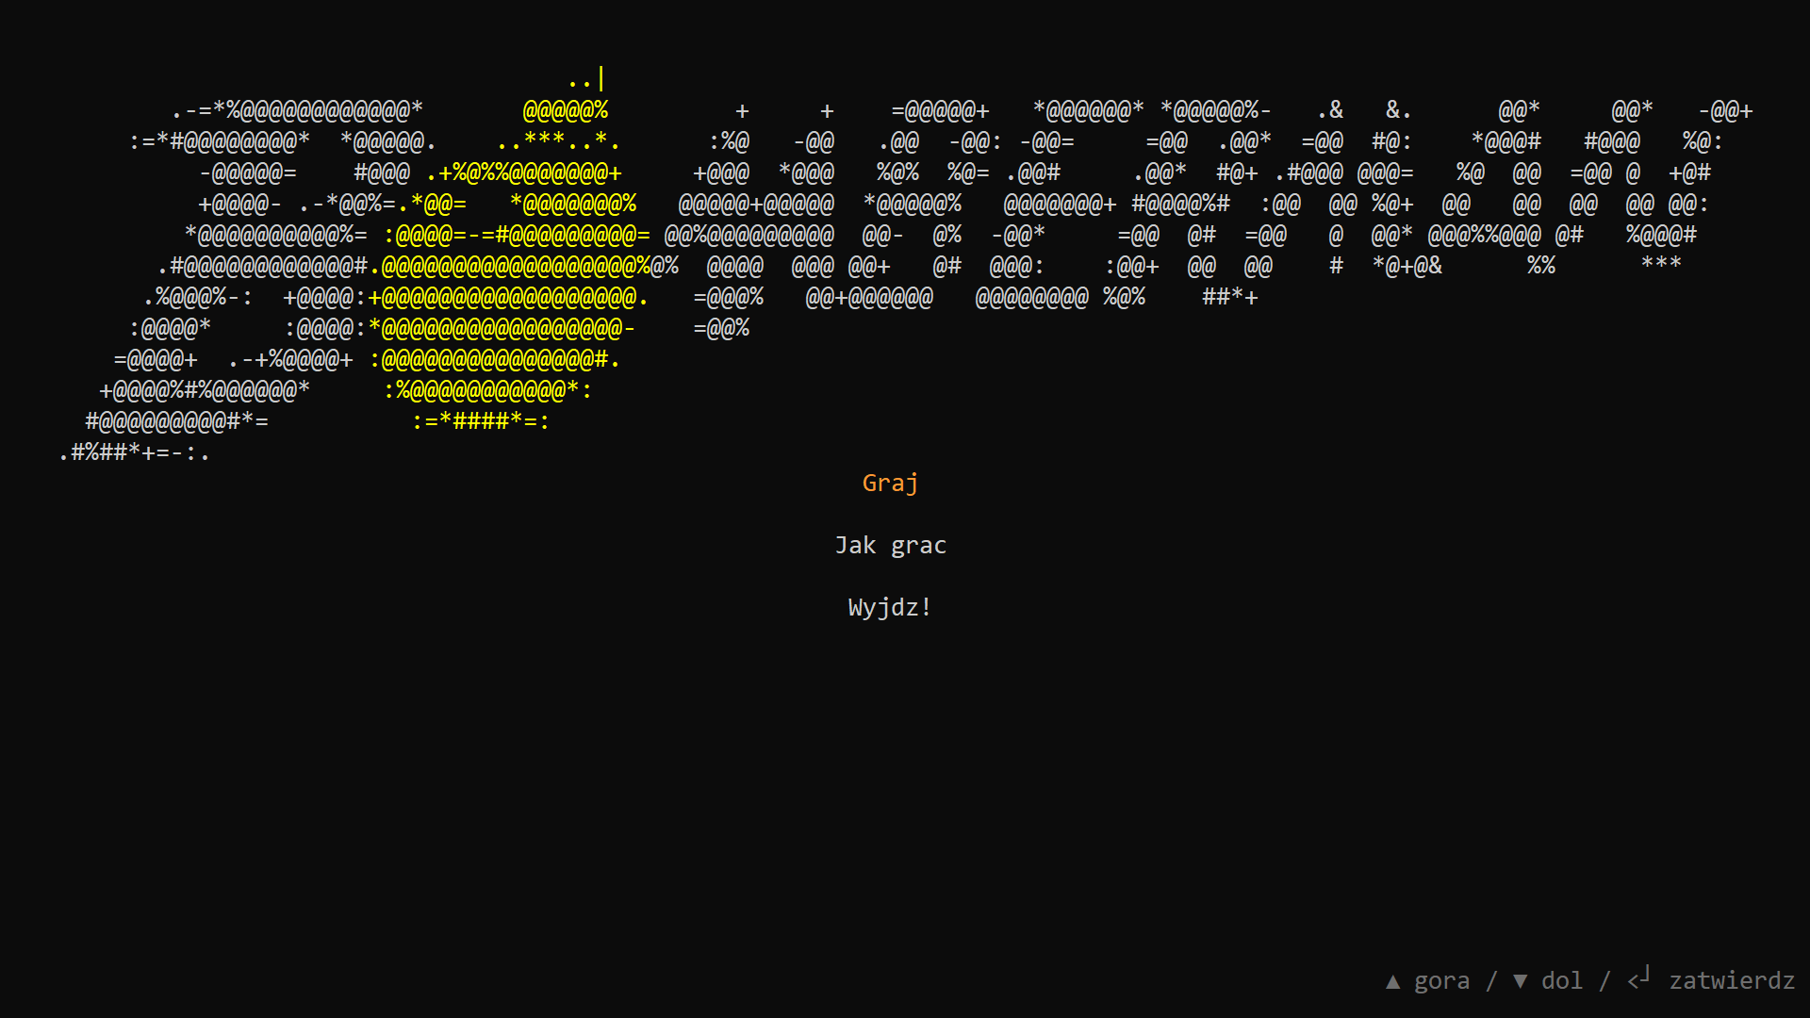

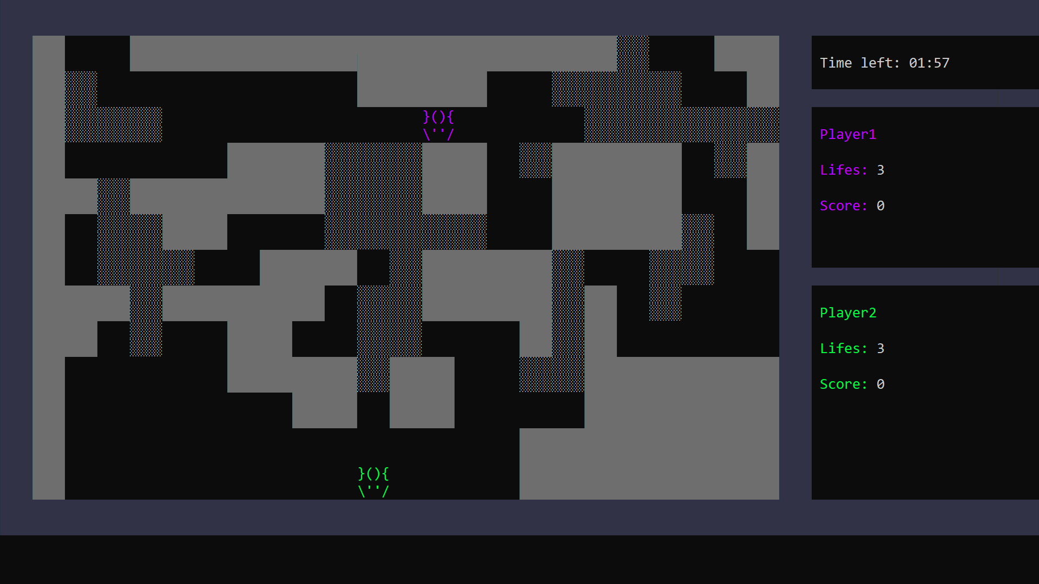

*Opis działania stworzonego programu ze zrzutami ekranów ilustrujące sposób działania programu. Krótka instrukcja obsługi*

**5. Podsumowanie i wnioski.**

Udało się zrealizować wszystkie wcześniej ustalone założenia. Największy problem dotyczył skalowania pełnego ekranu na monitorach o różnej rozdzielczości, lecz dzięki współpracy problem udało się rozwiązać i zrealizować projekt do końca. W dalszej perspektywie do aplikacji może zostać dodany tryb gracz vs bot, oraz różne rodzaje bomb.

*W miejscu tym piszemy co zrealizowaliśmy, z czym były problemy. Ewentualnie jakie są dalsze kierunki rozwoju programu, czego nie udało się zrealizować*